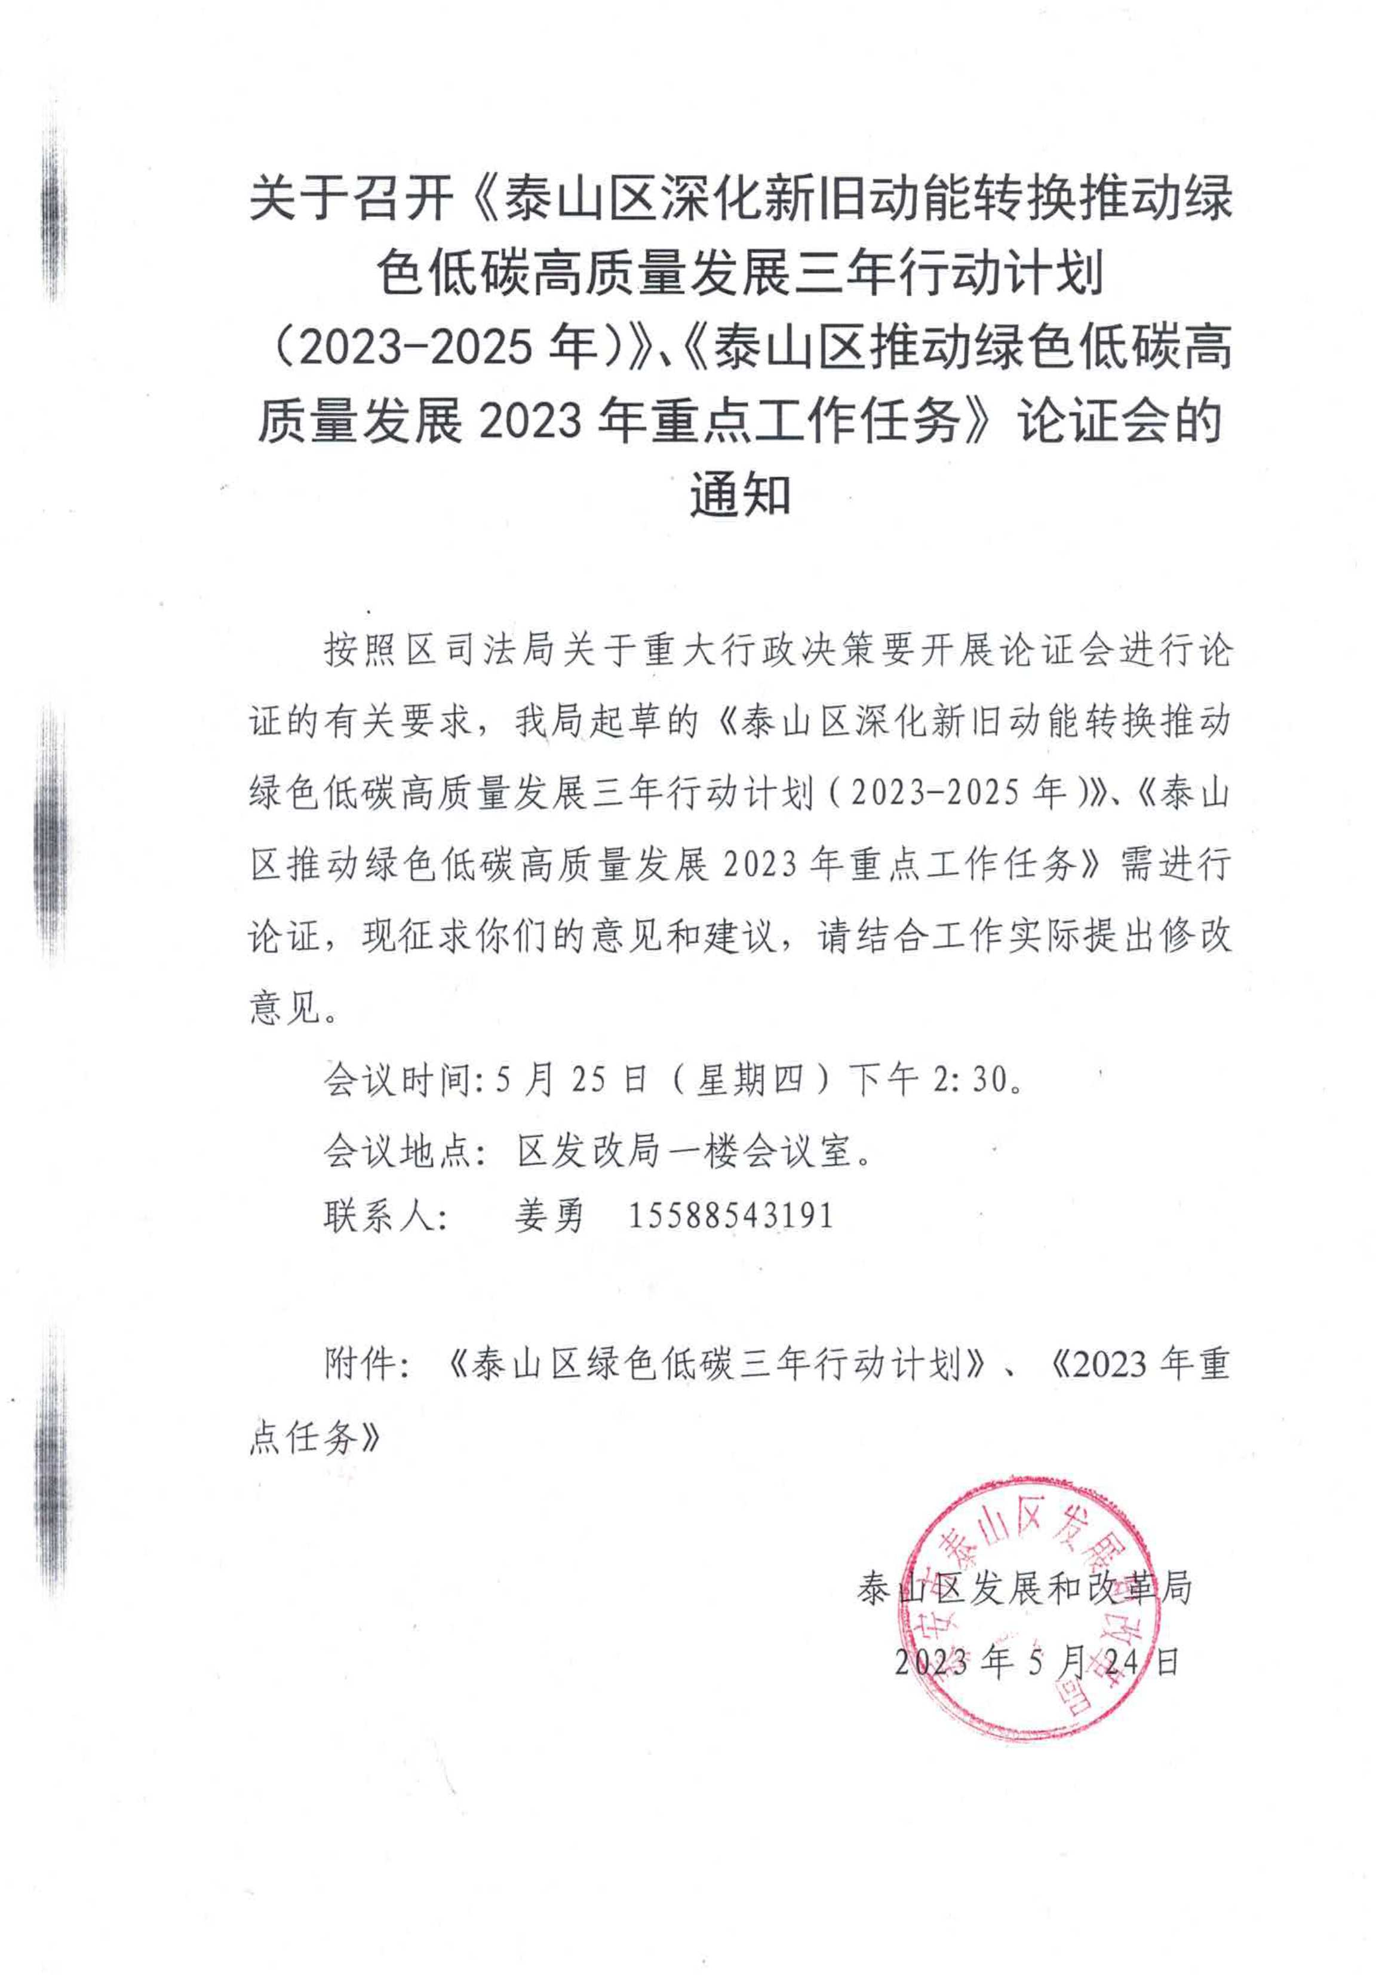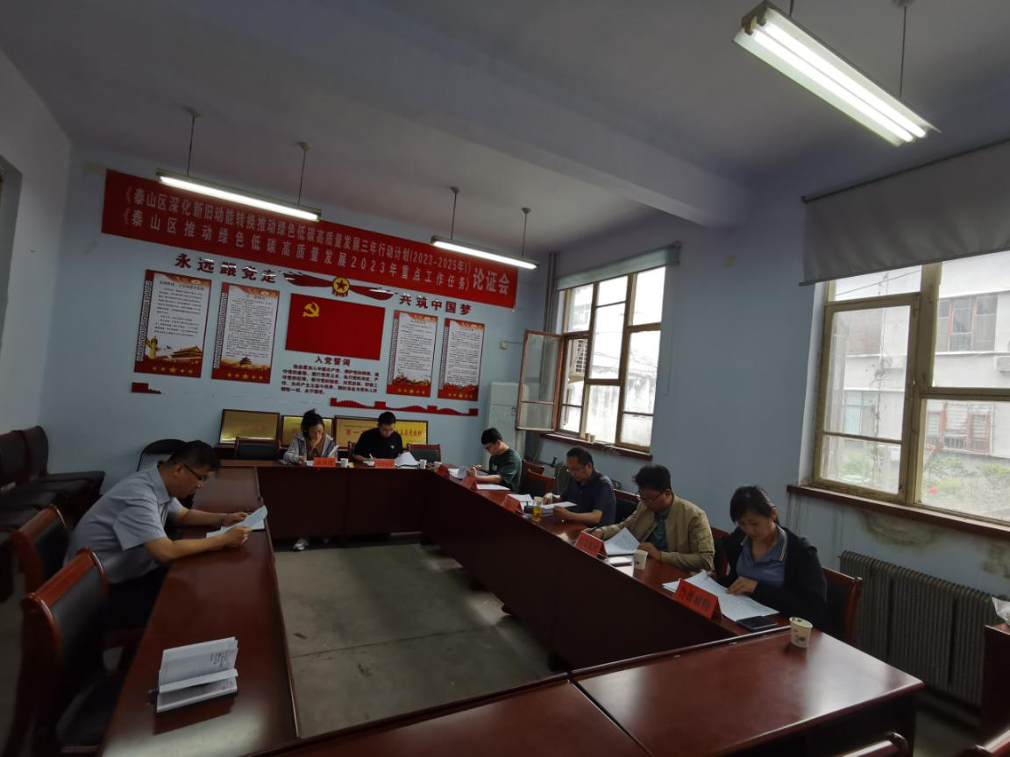
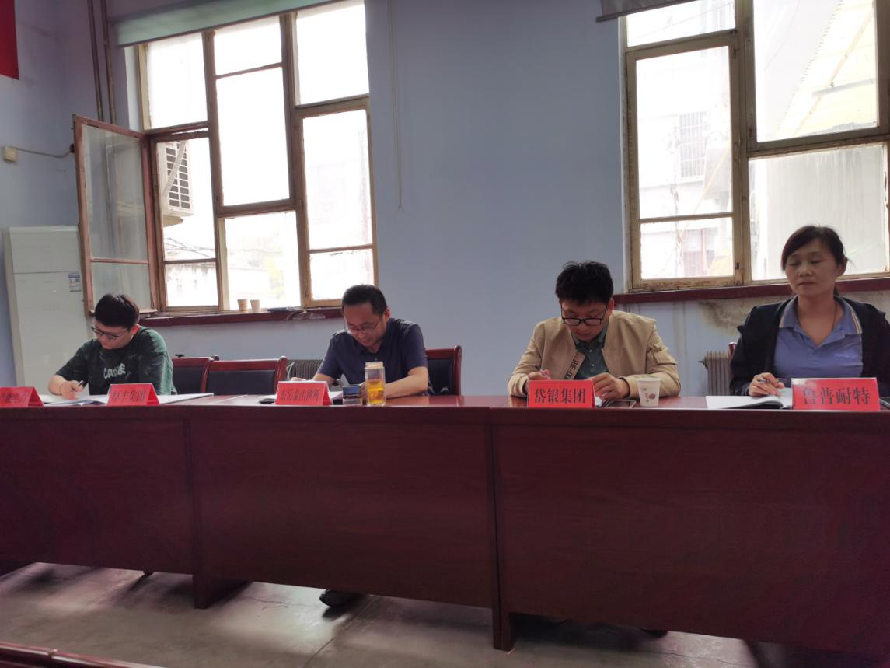
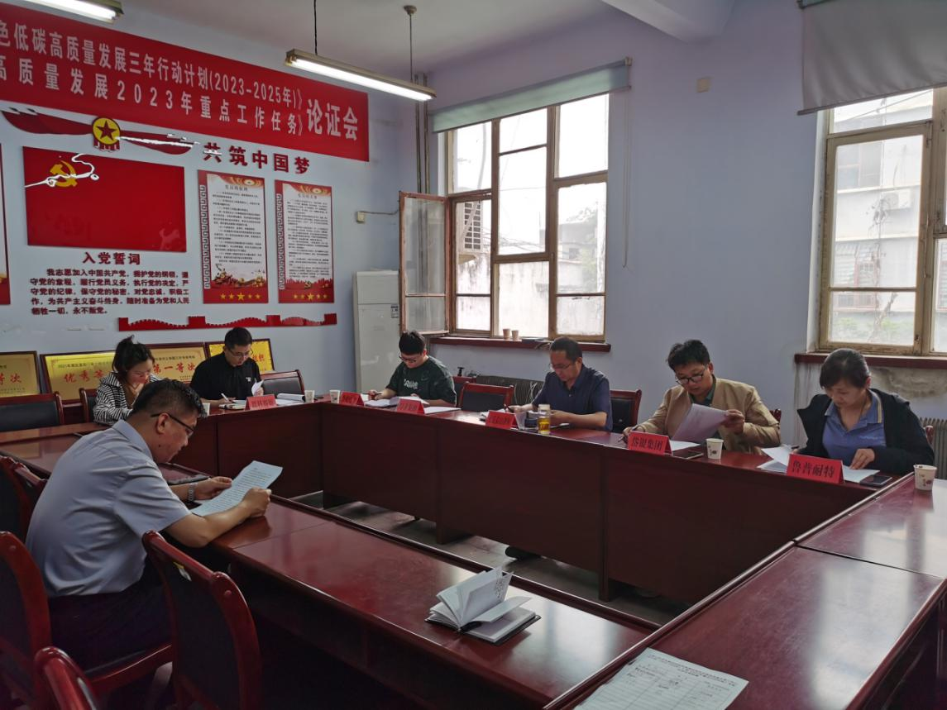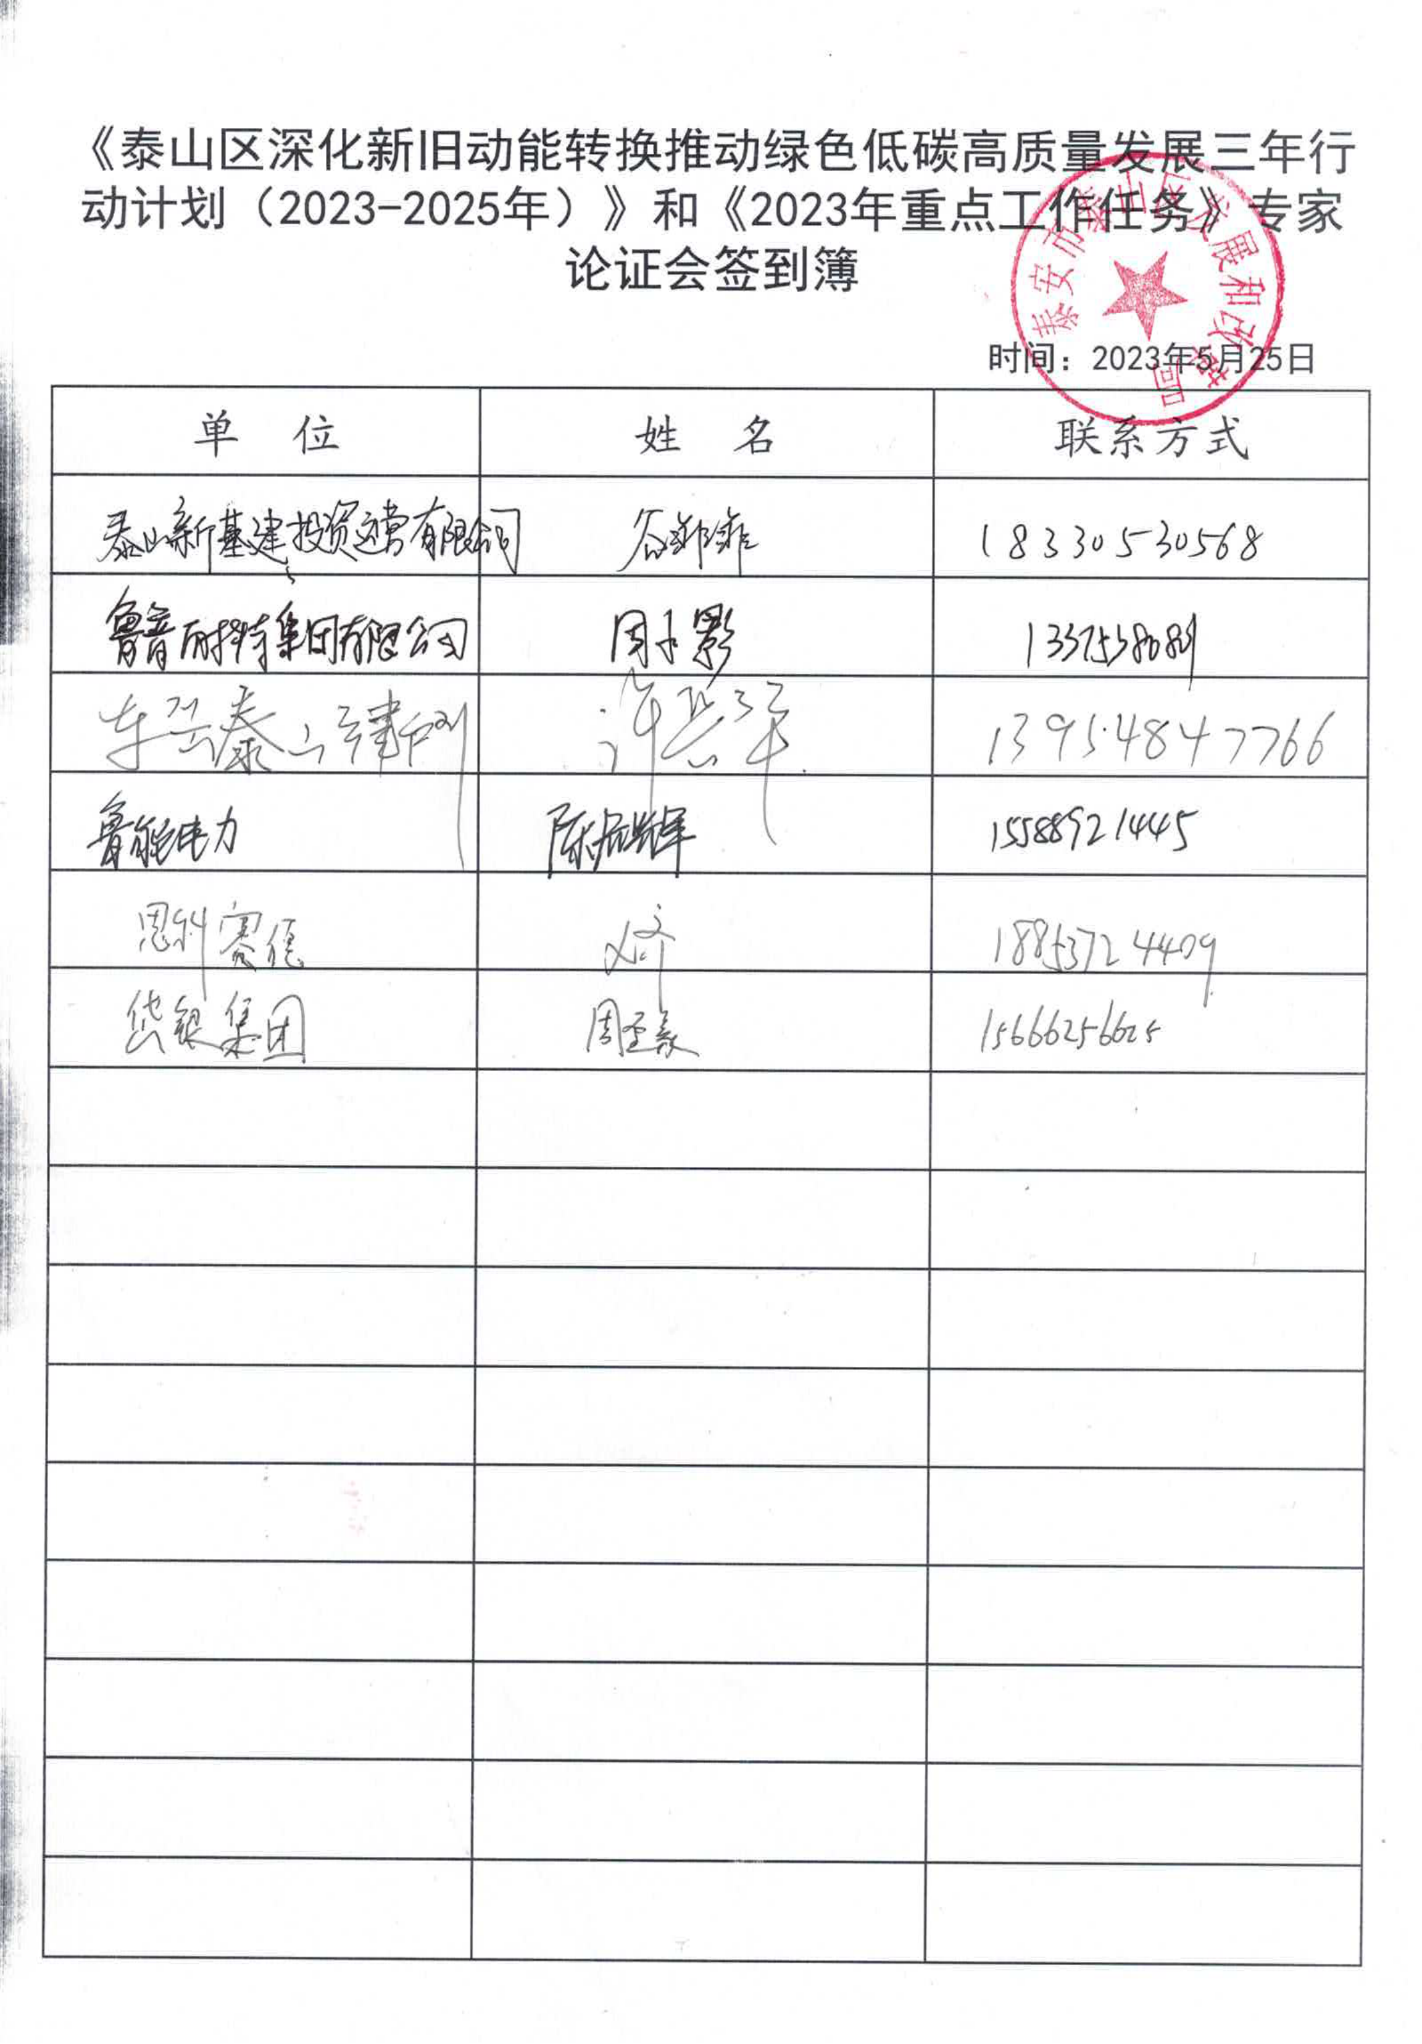

《泰山区深化新旧动能转换推动绿色低碳高质量发展三年行动计划（2023-2025年）》 、《泰山区推动绿色低碳高质量发展2023年重点工作任务》的论证意见

（一）决策事项的必要性、可行性
制定《泰山区深化新旧动能转换推动绿色低碳高质量发展三年行动计划（2023-2025年）》 、《泰山区推动绿色低碳高质量发展2023年重点工作任务》文件，是为全面贯彻党的二十大精神和省市战略部署，统领未来泰山区经济社会发展的纲领性文件，是推进现代服务业、新型工业化、黄河战略、文旅融合、城市提升、乡村振兴和共同富裕，努力在创新驱动、产业发展、协调发展、改革开放、生态文明、共同富裕、安全和谐等方面迈上更高水平，全面实现“当标杆、作表率，打造首善之区”建设目标。
（二）决策事项的经济社会效益
坚持以习近平新时代中国特色社会主义思想为指导，全面贯彻党的二十大精神，高标准实施《三年行动计划》和《2023年重点工作任务》，深化推进新旧动能转换推动绿色低碳高质量发展走深走实、早见成效，为开创新时代现代化强区建设新局面，在全市推动绿色低碳高质量发展中作出泰山区贡献。
（三）决策事项对环境保护方面的影响
《泰山区深化新旧动能转换推动绿色低碳高质量发展三年行动计划（2023-2025年）》 、《泰山区推动绿色低碳高质量发展2023年重点工作任务》中，明确了加快建设新型能源体系、加快形成绿色低碳生产生活方式、守住生态安全边界、加强水资源节约集约利用、加强环境污染防治等举措，协同推进降碳减污扩绿增长，推动人与自然和谐共生。
（四）决策事项实施的配套政策和措施
一是建立高规格推进机制。拟成立由区委、区政府主要领导同志担任组长的区深化新旧动能转换推动绿色低碳高质量发展领导小组，统筹研究重大政策、重大改革、重大工程，协调解决重大问题。二是抓实重大项目建设。重大项目是实施绿色低碳高质量发展的坚实支撑，重点聚焦重大创新平台、新兴产业、基础设施、社会民生等领域，2023年初步筛选了50个实施类项目，强化土地、能耗、资金等重点要素对接，确保以高质量项目建设助推高质量发展。
（五）其他必要的相关因素
无。

泰山区发展和改革局（公章）
2023年4月 日

